Anexo 2

UNIVERSIDAD ESTATAL AMAZÓNICA

Unidad de Organización Curricular: Básica

Campo de Estudio: Tronco Común

INFORME DE PRÁCTICAS DEL COMPONENTE PRÁCTICO-
EXPERIMENTAL
Nombre del Estudiante: Milton Manuel Mosquera Quiñonez
Asignatura: Fisica ll |  | Calificación:
Fecha del informe:02/02/2025
Nº Práctica: 2
Título de la Práctica: Dilatación
Introducción | En este experimento se estudia el efecto de la temperatura en las propiedades de los fluidos, específicamente en el agua. La temperatura es una variable que influye en propiedades como la densidad, la presión y el volumen de los líquidos. Al calentar un fluido, sus moléculas ganan energía cinética, lo que provoca cambios en su comportamiento. Este fenómeno se observará mediante un montaje sencillo que involucra dos botellas con diferentes cantidades de agua, sorbetes y agua caliente. El objetivo es analizar cómo la temperatura afecta el movimiento del agua dentro de las botellas y discutir los resultados obtenidos.
Desarrollo o procedimiento | - Preparación de las botellas:  - Se realizó un orificio en la tapa de cada botella utilizando un estilete.  - Se introdujo un sorbete en cada orificio, asegurándose de que uno de los sorbetes llegara hasta el fondo de la botella.  - Se selló herméticamente con silicona para evitar fugas.  - Llenado de las botellas:  - La primera botella se llenó completamente con agua y se añadió colorante para alimentos.  - La segunda botella se llenó con una pequeña cantidad de agua y colorante.  - Ambas botellas se cerraron firmemente.  - Experimento:  - Ambas botellas se sumergieron en agua caliente hasta el cuello.  - Se observó el comportamiento del agua en cada botella y se registraron los resultados.
Resultados | Tabla de Registro:  Botella Observaciones  Botella llena hasta el borde El agua comenzó a subir por el sorbete debido a la expansión del líquido al calentarse.  Botella con un poco de agua El aire dentro de la botella se expandió, empujando el agua hacia arriba por el sorbete.  Análisis de Resultados:  - En la botella llena, el agua subió por el sorbete debido a la expansión térmica del líquido.  - En la botella con poco agua, el aire atrapado se expandió al calentarse, aumentando la presión interna y empujando el agua hacia arriba.
Conclusiones | - Este experimento demostró cómo la temperatura afecta las propiedades de los fluidos y los gases. Se observó que el calentamiento provoca la expansión del agua y del aire, lo que genera cambios en la presión y el volumen. Estos resultados son consistentes con los principios de la termodinámica y estudios previos publicados en la literatura científica.
Bibliografía | - Zapata, F. (2021, 10 mayo). Dilatación térmica. Lifeder. https://www.lifeder.com/dilatacion-termica/  - Dilatación térmica: qué es, fórmula y ejemplos. (s. f.). https://energia-nuclear.net/fisica/clasica/termodinamica-clasica/dilatacion-termica  - Fernández, J. L. (s. f.). Dilatación térmica. Fisicalab. https://www.fisicalab.com/apartado/dilatacion-termica
Anexos | 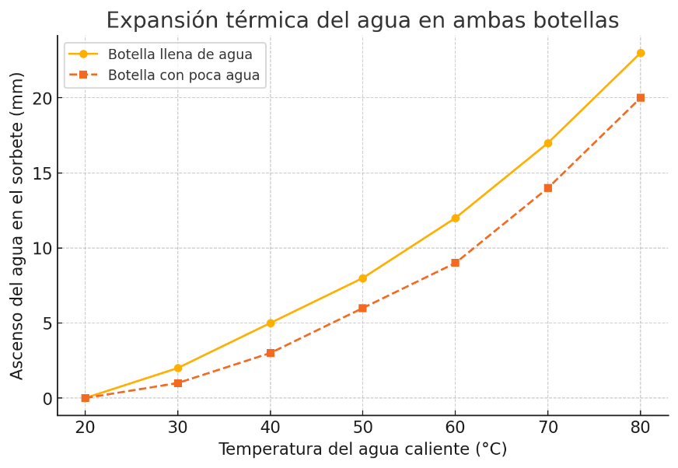  Gráfico que muestra la expansión térmica del agua en ambas botellas a diferentes temperaturas.  Enlace del video del experimento:  https://drive.google.com/file/d/17UulA81YkyZJeMw3zdFx9HJsH2e1YlJs/view?usp=drivesdk


Firma del estudiante

